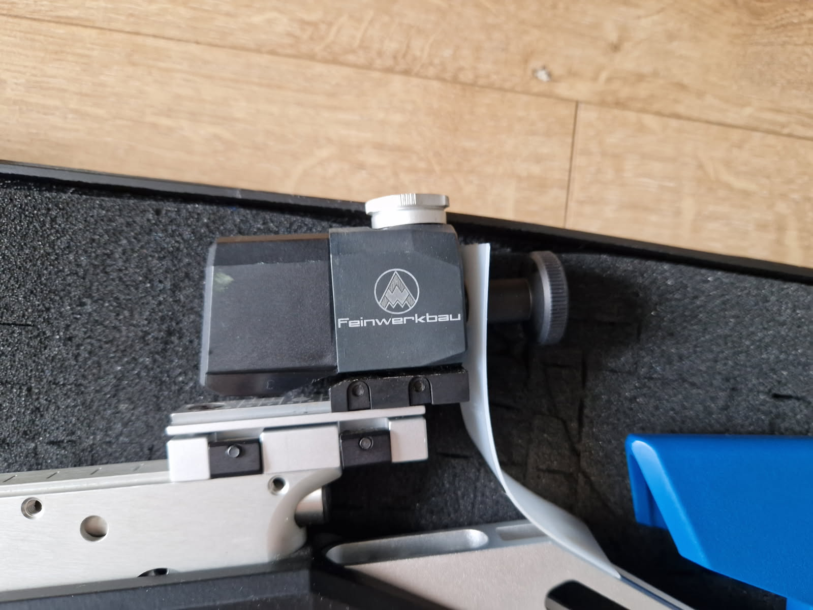
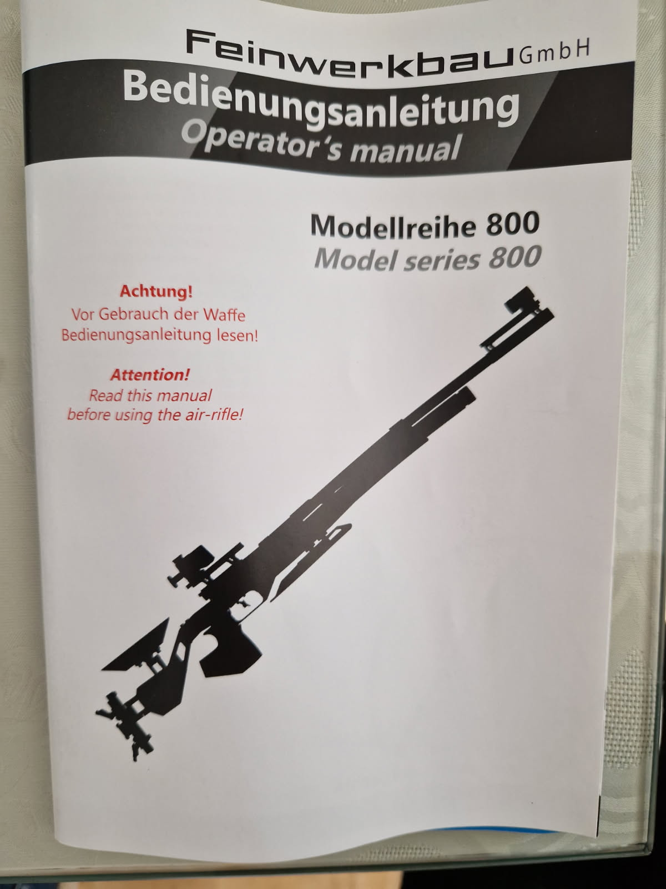
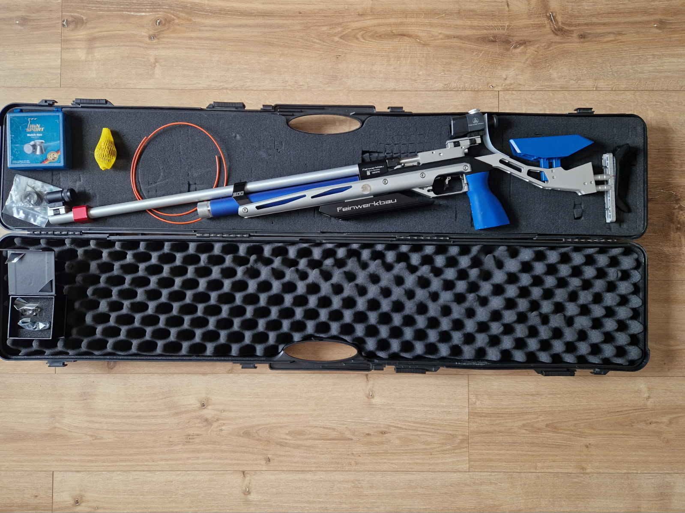
Carabine Feinwerkbau 800 Evolution
Calibre : 4.5 mm
Canon (cm) : 42,5
Catégorie : D
Longueur (cm) : 105
Poids (Kg) : 3,4

Type arme : Carabine à air / CO2

Carabine n ° : 16838996

Le modèle 800 Evolution est la carabine à air comprimé idéale pour utilisation polyvalente et flexible dans le tir sportif. Le système de la série 800 avec absorbeur et détente Match est monté dans une crosse fine en aluminium. Le manchon de canon en aluminium réduit le poids total de la carabine et déplace le centre de gravité vers le tireur.
Une poignée universelle droite/gauche permet une manipulation parfaite de ce modèle. La
plaque de couche et le busc sont réglable en longueur et en hauteur de série et le repose-main est réglable.
Au fur et à mesure que les exigences augmentent, le modèle 800 Evolution peut être facilement mis à niveau par étapes avec des accessoires de la gamme de produits Feinwerkbau.

Carabine en très bon état acheté en 2022. Vendue avec :
- Malette de rangement - Drapeau
- Boîte de rangement à plomb - Clef de réglage
- Carton d’origine - Rehausse

Tarif : 2000 Euros
A venir voir sur les communes de Castelnaudary
et Carcassonne.
Tél : 06.33.09.06.44
Email : aniadamczyk06@gmail.com

